Ini Bukti Upgrade Baru di Galaxy S24 Series Bikin Hasil Foto Lebih Mengesankan

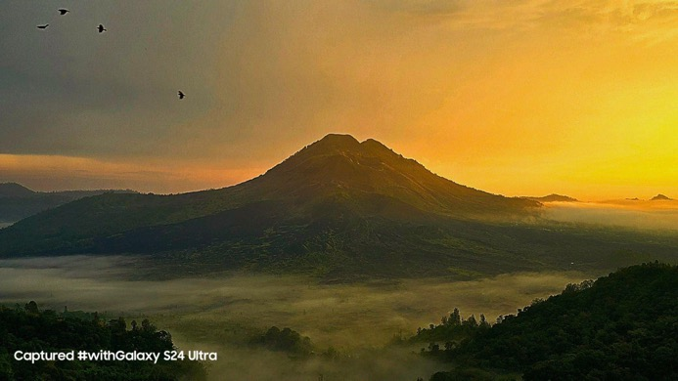
Jepret berbagai momen lebih epic menggunakan Galaxy S24 Series yang punya peningkatan berbagai fitur di kameranya

Jakarta, 12 Maret 2024 - Ada banyak alasan mengapa Samsung Galaxy S24 Series jadi smartphone paling worth to buy di 2024, apalagi buat kamu yang mencari HP dengan kapabilitas kamera terbaik. Kehebatan kamera Galaxy S24 Series bisa bikin konten media sosial yang jernih, gambar yang tajam di segala kondisi termasuk low light, serta hasil foto yang detail bahkan saat pakai zoom.

Menariknya, Galaxy S24 Series juga punya pengaturan kamera canggih yang mudah digunakan untuk semakin menyempurnakan hasil foto sesuai keinginan kamu. Terdapat banyak upgrade pada kapabilitas kamera di device ini yang membuat pengalaman menghasilkan foto yang aesthetic jadi lebih mudah dan praktis. Cocok untuk kamu yang hobi upload konten di media sosial tanpa harus ribet edit terlebih dahulu.

“Buat mereka para konten kreator, Galaxy S24 Series menawarkan upgrade fitur yang menarik banget dibanding seri sebelumnya. Ada In-apps Camera to Social Media yang menjamin tiap foto dan video yang kamu ambil dan upload di media sosial pasti on point dan smooth. Lalu, lensa 5x optical zoom terbaru yang disandingkan dengan sensor 50MP memastikan hasil zoom tetap clear dan tidak pecah. Tak ketinggalan, setting kamera di Galaxy S24 Series juga memudahkan pengguna untuk mendapatkan tangkapan gambar yang sesuai selera. Semuanya cocok membuat Galaxy S24 Series ini menjadi device yang worth to buy tahun ini,” ujar Verry Octavianus, MX Product Marketing Senior Manager, Samsung Electronics Indonesia.

Maksimalkan kehebatan kamera Galaxy S24 Series untuk capture foto yang epic dengan cara berikut:

Bikin konten di media sosial lebih jernih dengan kualitas Super HDR terdepan

Galaxy S24 Series hadir dengan fitur Super HDR yang semakin optimal untuk media sosial dibanding seri sebelumnya. Ini tak lepas dari dukungan Third-Party App Integration yang memungkinkan sistem kamera di Galaxy S24 Series terintegrasi penuh dengan media sosial seperti Instagram dan Snapchat.

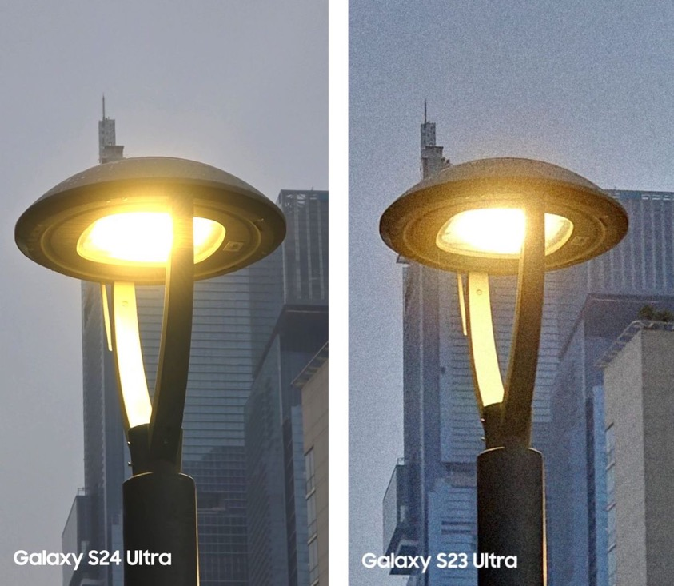
Kamera aplikasi Instagram yang menggunakan Galaxy S24 Ultra minim distorsi dan memberikan warna yang lebih natural

Dengan kemampuan tersebut, pengguna bisa mengambil foto dan video dengan resolusi yang tinggi langsung dari media sosial favorit layaknya pakai aplikasi kamera di Galaxy S24 Series. Lalu, saat mau pilih foto dan video untuk di-upload ke Instagram Story, Feed, atau Reels, kamu akan mendapatkan preview konten dalam mode Super HDR yang memudahkan kamu untuk menentukan foto atau video terbaik. Jadi, baik itu saat liburan, nonton konser, atau sekadar hangout bareng teman, kamu akan mendapatkan konten paling epic secara instan dengan Galaxy S24 Series.

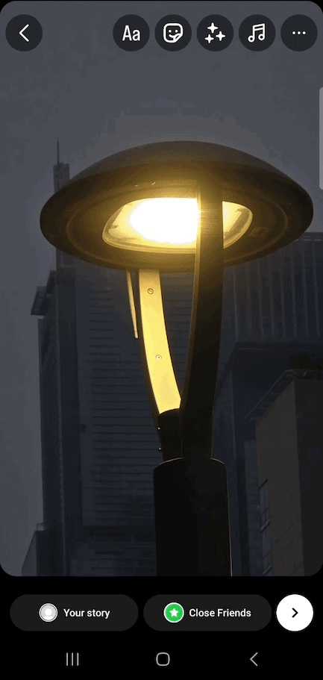
Galaxy S24 Series membuat kamu bisa membuat foto semulus menggunakan kamera utama di media sosial dengan praktis

Berkat Adaptive Pixel Sensor, foto lebih tajam termasuk saat dalam kondisi minim pencahayaan

Galaxy S24 Series hadir dengan kemampuan Adaptive Pixel Sensor yang memungkinkan pengambilan foto dalam kondisi pencahayaan minim dapat dilakukan dengan baik. Device ini mampu menangkap lebih banyak cahaya karena memiliki ukuran piksel yang 60 persen lebih besar dibandingkan seri sebelumnya sehingga mampu meningkatkan kemampuan Nightography dan membuat hasil foto low light lebih brilian.
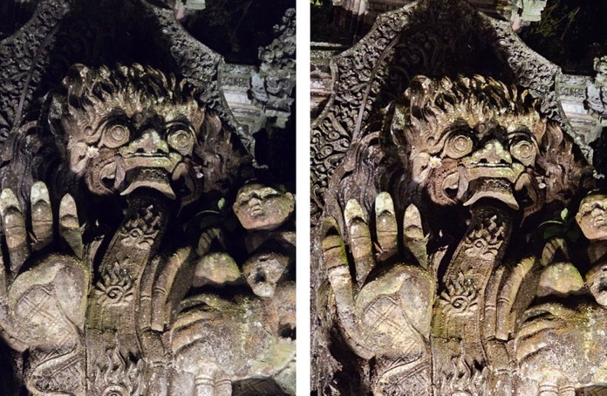
Hasil foto pada malam hari Galaxy S24 Ultra lebih tajam jernih serta terlihat natural jika dibandingkan dengan Galaxy S23 Ultra

Misalnya kamu menemukan scenery yang unik namun tidak memiliki pencahayaan yang baik dan cenderung gelap. Pengalaman berbeda akan kamu rasakan ketika menggunakan Galaxy S24 Series. Kamu tidak perlu lagi khawatir terdapat noise yang mengganggu saat mengambil foto di malam hari atau ruangan yang gelap.Pengguna juga bisa memperbesar foto tanpa khawatir akan kehilangan detail atau kualitas gambar berkat piksel kamera yang mengagumkan sehingga memberikan pengalaman fotografi yang lebih memuaskan dan berkualitas.

Lebih pede foto objek yang jauh dengan lensa optical quality zoom yang mumpuni
Device ini juga membawa kemampuan zoom pada kamera HP ke level yang lebih tinggi lagi lewat Galaxy S24 Ultra yang mengadopsi Quad Tele Camera System dengan lensa 5x optical zoom terbaru pada sensor kamera 50MP. Selain itu, teknologi Adaptive Pixel Sensor juga memungkinkan perangkat untuk menghasilkan kualitas setara optical zoom di berbagai level pembesaran pada saat mengambil gambar, dari 2x, 3x, 5x, hingga 10x.
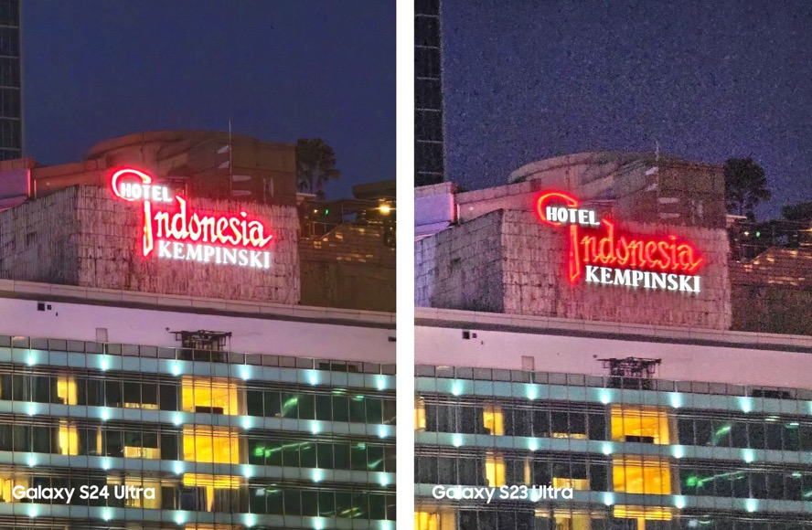
Meski diambil disituasi gelap dan zoom jauh, hasil foto Galaxy S24 Ultra tidak mudah pecah karena memiliki piksel yang besar

Bukan hanya itu, seluruh model Galaxy S24 Series menawarkan peningkatan kualitas digital dan optical zoom yang membuat hasil foto akan tetap jernih, bahkan saat pengguna pakai zoom di level pembesaran hingga 100x. Kemampuan zoom yang epic ini juga bisa kamu nikmati saat mengambil gambar di kondisi low light berkat teknologi Nightography yang telah dikembangkan. Berkat berbagai peningkatan tersebut, kamu bisa mendapatkan foto yang lebih clear ketika membidik suatu objek dari jarak yang jauh, misalnya memotret orang dengan porsi latar belakang yang lapang.

Jika dibandingkan, hasil foto zoom pada Galaxy S24 Ultra akan memberikan kualitas gambar yang jauh lebih clear dan tajam. Selain itu, karena memiliki piksel foto yang lebih banyak membuat kamu tidak perlu takut untuk memperbesar foto yang telah diambil terus menerus sehingga objek foto yang ingin dihasilkan menjadi lebih sempurna. Dengan kemampuan ini, pengguna mendapat fleksibilitas pengambilan foto yang lebih mengesankan.

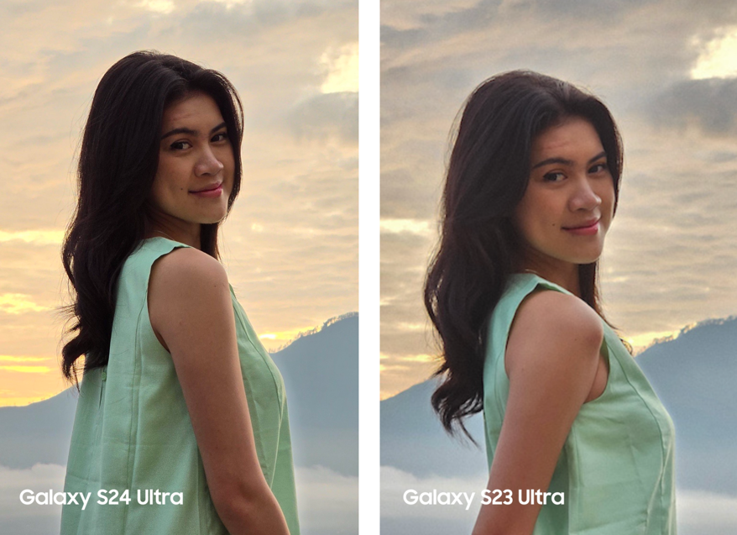
Ngezoom hasil foto portrait terbaik tanpa ragu, karena hasil foto Galaxy S24 Ultra lebih tajam dan minim noise

Maksimalkan level pemrosesan dan hasil foto sesuai keinginan
Galaxy S24 Series turut memungkinkan pengguna menghasilkan foto yang yang sesuai keinginan dengan lebih effortless. Berkat fitur Intelligent Optimization yang tersedia pada pengaturan kamera, Galaxy S24 Series memberi kemudahan lebih bagi pengguna untuk menentukan bagaimana perangkat menyempurnakan hasil tangkapan gambar. Pengguna dapat memilih tingkat pemrosesan dan mengoptimalkan gambar yang diinginkan.

Berikut cara menggunakan fitur Intelligent Optimization di Galaxy S24 Series:
- Buka Camera Settings
- Pilih Intelligent optimization
- Klik kualitas optimasi yang dibutuhkan (Maximum, Medium, Minimum)
- Aktifkan atau matikan Scene optimizer sesuai keinginan

Dengan fitur Intelligent Optimization, hasil foto yang kamu ambil bisa diatur agar sesuai dengan tingkat ketajaman, kontras, dan kecerahan yang diinginkan.Misalnya, kalau kamu mau hasil foto yang natural, maka kamu bisa memilih tingkat optimasi yang minimum. Atau, kalau kamu mau memaksimalkan detail dan ketajaman dari sebuah foto, apalagi saat menggunakan zoom, kamu bisa pilih tingkat optimasi maksimum.

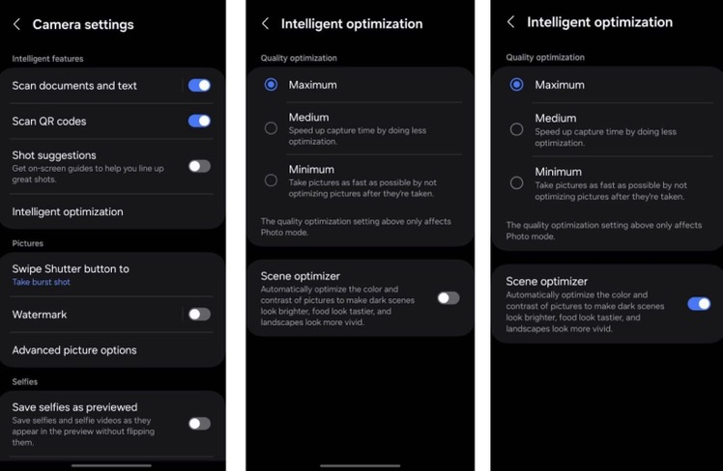
Utak-atik pengaturan post-processing jepretan foto kamu yang kini bisa dilakukan di Galaxy S24 Series

Dapatkan foto terbaik di setiap momen dengan Galaxy S24 Series!
Nikmati kehebatan kamera Galaxy S24 Series dan dapatkan konten terbaik di segala aktivitas. Galaxy S24 Ultra hadir dengan harga mulai dari Rp21.999.000 (12GB/256GB). Galaxy S24+ dibanderol dengan harga mulai dari Rp16.999.000 (12GB/256GB). Galaxy S24 tersedia dengan harga mulai dari Rp13.999.000 (8GB/256GB).

Informasi lebih lanjut mengenai Galaxy S24 Series dan Galaxy AI bisa dilihat di www.samsung.com/id.

-o0o-

Tentang Samsung Electronics Co., Ltd.
Samsung menginspirasi dunia dan membentuk masa depan dengan ide dan teknologi transformatif. Perusahaan ini mendefinisikan ulang dunia TV, smartphone, wearables, tablet, peralatan rumah tangga, sistem jaringan dan memori, sistem LSI, foundry dan solusi LED, serta menghadirkan pengalaman terhubung yang mulus melalui ekosistem SmartThings dan kolaborasi terbuka dengan para mitra. Untuk berita terkini, silakan kunjungi Samsung Newsroom di news.samsung.com.

Untuk keterangan lebih lanjut:
Fia Handayani  Public Relations Manager  Samsung Electronics Indonesia  Phone: 021-2958 8000  Email: f.handayani@samsung.com | Maghfira Tabrani  Manager  Carl Byoir  Email: maghfira.tabrani@carlbyoir.com

